Утвердили форму пояснений
к сообщению об исчисленных налогах
Обращаем внимание на Приказ ФНС России от 28.08.2023 N ЕД-7-21/577@,
Письмо ФНС России от 02.11.2023 N БС-4-21/13980@.

 | ИЗ ДОКУМЕНТОВ ВЫ УЗНАЕТЕ  ФНС утвердила новую форму пояснений к сообщению об исчисленных суммах транспортного налога, налога на имущество и земельного налога. Обновили порядок ее заполнения и формат подачи. Приказ вступит в силу 1 января 2024 г.  Напомним, для направления пояснений на бумаге сейчас используют рекомендуемую форму. 1 января 2024 г. она утратит силу.
 | КАК НАЙТИ ДОКУМЕНТЫ В КОНСУЛЬТАНТПЛЮС  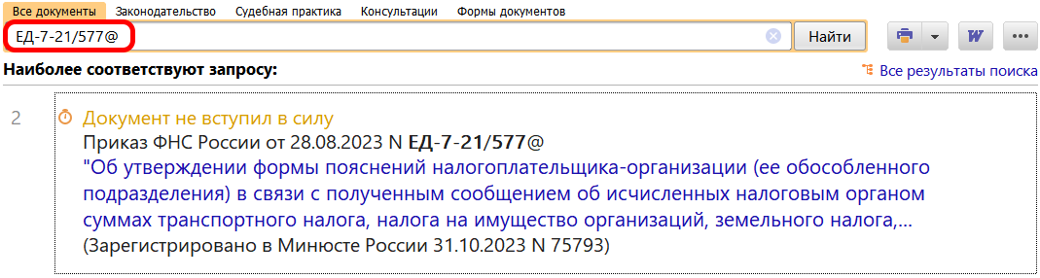  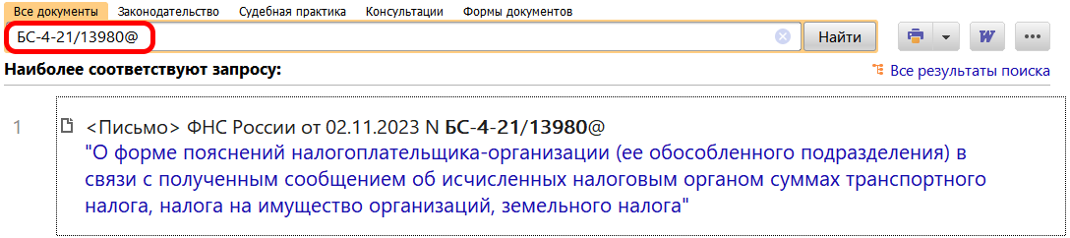
 | ДОПОЛНИТЕЛЬНАЯ ИНФОРМАЦИЯ  Как и когда следует подавать пояснения по транспортному налогу, подскажет Готовое решение: Как организации проверить и заплатить транспортный налог (КонсультантПлюс, 2023).
 | 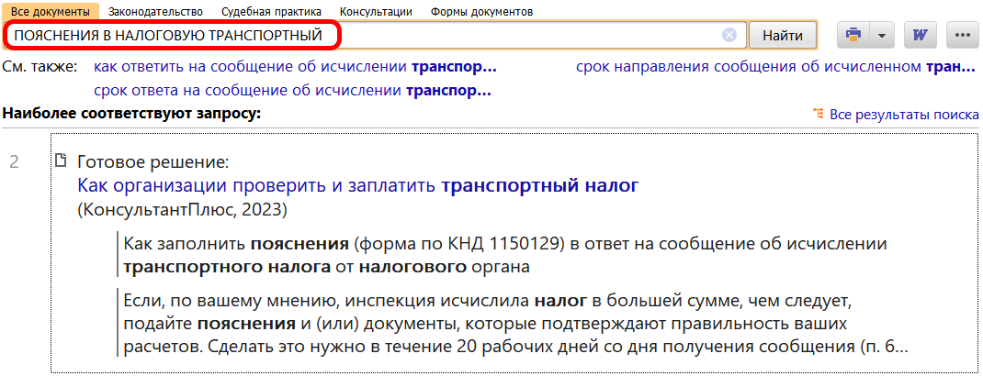
1

